



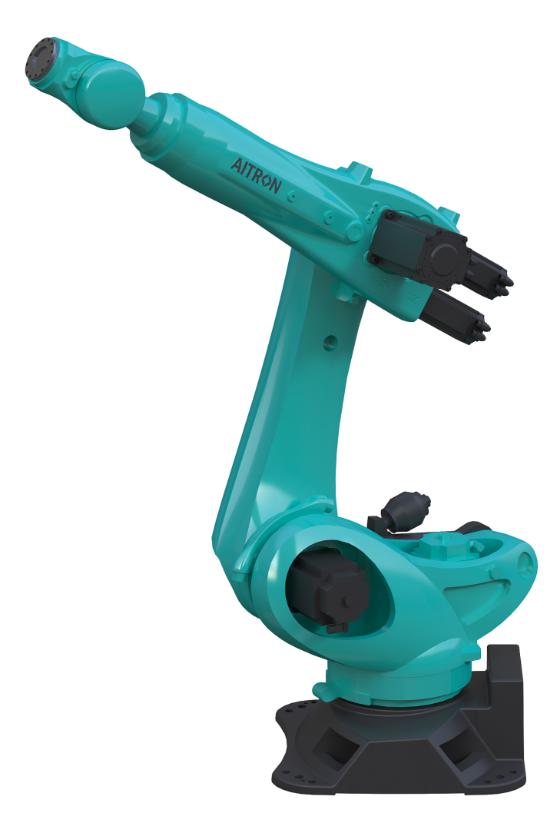
Operation Manual for Robot Body
机器人
—本体使用说明书

安全使用须知
本章说明为安全使用机器人而需要遵守的内容。在使用机器人之前，务必熟读并理解本章中所述内容。
使用艾创机器人的公司、个人应该熟读所在地区、国家的标准和法律，并且安装适当的安全设施保护机器人的使用人员。
使用前（安装、运转、保养、检修），请务必熟读并全部掌握本说明书和其他附属资料，在熟知全部设备知识、安全知识及注意事项后再开始使用。但是使用人员即使完全按照手册中给出的所有安全信息进行，艾创公司也无法保证使用人员不会受到任何伤害。
未经烟台艾创机器人科技有限公司的同意不得更改工业机器人。不属于本公司供货范围的附加部件（工业、软件等等）也可能纳入工业机器人中。如果由于这些部件造成工业机器人损坏，其责任由运营商承担。

工业机器人的部件
本文献中所说明的设备可以是工业机器人，也可以是它其中的一个部件。
工业机器人的部件：
·机械手
·连接电缆
·软件
·附件
工业机器人符合当前技术水平及现行的安全技术规定。尽管如此，违规使用可能会导致人身伤害、机器人系统及其他设备损伤。
只允许在技术完好的状态下按规定且有安全防患意识的使用机器人。必须遵守本文献及供货时附带的安装说明使用工业机器人。必须及时排除有安全隐患的故障。

人员的定义
针对工业机器人定义了下列人员或人员组别：
·运营商
·工作人员
所有在工业机器人上工作的人员，必须阅读并理解含有机器人系统安全章节的内容。

运营商：
运营商必须注意遵守劳工法方面的规定。其中包括：
·运营商必须履行其监督义务。
·运营商必须定期举办培训指导。
工作人员：
在工作之前必须对相关人员就工作的方式和规模以及可能存在的危险进行说明。必须定期进行指导说明。此外，在每次发生意外事故或进行技术更改后必须重新进行一次指导说明。
相关人员：
·系统集成商：工业机器人必须由系统集成商按照安全规定集成到一套设备中。
安置、连接工业机器人
进行风险评估
使用必要的安全功能和防护措施
开具一致性声明
制作设备的操作指南
·操作人员
进行机器人的电源 ON/OFF 操作。
从操作面板启动机器人程序。
·程序人员
进行机器人的操作。
在安全区域内进行机器人的示教等。
·维修人员
进行机器人的操作。
在安全区域内进行机器人的示教等。
进行机器人的维护（修理、调整、更换）作业。
操作人员不能在安全区域内进行作业。
程序人员和维修人员可以在安全区域内进行作业。
在进行机器人的操作、编程、维护时，操作人员、程序人员、维修人员必须注意安全，至少应穿戴以下物品进行作业：
·适合于作业内容的作业服
·安全鞋
·安全帽
用户：
·用户必须接受所从事工作方面的培训。
·工业机器人上的作业只允许具有专业资格的人员执行。即受过专业培训、具有该方面知识和经验，并由此能对准备从事的工作做出正确判断、能够辨别潜在危险的人员。

专门培训
安置、更换、设定、操作、保养和维修等工作只允许经特殊培训过的人员按工业机器人各组件的操作指南来进行。
只允许由专业人员在工业机器人的电气装置和机械装置上执行作业。

安全标示
标示 | 说明
 | 该提示表示，如果不采取预防措施，则很可能将导致死亡或严重的身体伤害。
 | 该提示表示，如果不采取预防措施，则可能导致死亡或严重的身体伤害。
 | 该提示表示，如果不采取预防措施，则可能导致轻微的身体伤害。
 | 该提示表示，如果不采取预防措施，则可能导致财产损失。
 | 该提示包含安全相关信息的说明或通用安全措施。  该提示不针对个别的危险或个别的预防措施。

此提示提醒您注意用于预防或消除紧急情况或故障的操作步骤：
 | 必须严格遵守用此提示所标记的操作步骤。

这些提示可使工作便利或提供进一步信息的说明：
 | 用来方便工作或提供补充信息的提示。

使用人员的安全事项
（1）搬运和安装机器人时，务必按照艾创公司所示的方法进行。错误的方法可能导致机器人翻倒，引发事故。
（2）务必在机器人安装前划分出安全区域。可在机器人工作区域周围安装栅栏及警示牌保证机器人安全工作，防止闲杂人等进入以及防止机器人伤人。
（3）机器人上方不能有悬挂物，以防掉落砸坏机器人等设备。
（4）严禁倚靠电控柜，或者随意触动按钮，以防机器人产生未预料的动作，引起人身伤害或者设备损坏。
（5）拆分机器人时，注意机器人上可能掉落的零件砸伤人员。
（6）在进行外围设备的个别调试时，务必断开机器人电源后执行。
（7）外围设备均应连接适当的地线。
（8）首次使用机器人操作时，务必以低速进行。然后逐渐加速，并确认是否有异常。
（9）在使用示教器时，带上手套可能导致操作上的失误，务必摘下手套后操作。
（10）为了防止因意外而丢失数据，建议用户定期保存数据。
（11）严禁搬动机器人各轴，否则可能造成人身伤害和设备损坏。
（12）在进行电控柜与机器人、外围设备间的配线及配管时须采取防护措施，如将管、线或电缆从坑内穿过或加保护盖予以遮盖，以免被人踩坏或被叉车辗压而坏。
（13）任何工作的机器人都可能有不可预料的动作，对工作范围内的人员造成严重的伤害或者对设备造成破坏。在准备机器人工作前，需测试各安全措施（栅栏门、抱闸、安全指示灯）的可靠性。在开启机器人前，确保机器人工作范围内没有其他人员。
（14）通过软件设定的动作范围及负载条件切勿超出产品规格表中的规定值，设置不当可能造成人员伤害或机器损坏。
（15）如果工作必须要在机器人工作范围内进行，需要遵循以下规则：
•·模式选为手动模式后才能连接使能，断开计算机控制等其他自动控制。
•·机器人需要调到手动全速度时，只有对风险充分了解的专业人员才能操作。
•·注意机器人的转动关节，防止头发、衣服被卷入关节；同时要注意机器人或者其他的附属设备运动可能造成的其他危险。
•·测试电机抱闸是否正常工作，以防机器人异常造成人身伤害。
•·考虑机器人突然向自己所处方位运动时的应变方案。
•·确保设置躲避场所，以防万一。
在任何情况下，都不要站在任何机器人臂下方，以防机器人异常运动或者其他人连接使能。

在现场需要放置一个二氧化碳灭火器，以防机器人系统失火。

操作人员：
（1）在操作机器人前，应先按电控柜前门及示教器的急停键，并确认其电源确已关闭。
（2）在操作期间，绝不允许非工作人员触动电控柜。否则可能会造成机器人产生未预料的动作，从而引起人身伤害和设备损坏。
（3）当往机器人上安装一个工具时，务必先切断控制柜及所装工具上的电源，并且悬挂警示牌。安装过程中如接通电源，可能造成电击，或产生机器人的非正常运动，从而引起伤害。
（4）急停
急停独立于所有机器人电气控制，可以停止所有机器人运动。
急停意味着连接到机器人上的所有电源断开，但是伺服电机上抱闸的电源没有断开，必须释放急停按钮并且重新开启机器人，机器人才能重新运作。
操作者需要注意伺服电机的动力线、连接夹具和其他装置的动力线的高电压危险。

急停只能被用于紧急情况下急停机器人，不能用于平常的程序停止，关闭机器人等。

程序人员：
在进行机器人的示教作业时，程序员在某些情况下需要进入机器人的动作范围内，尤其应注意安全。
为了确保安全使用示教器，需要遵守下面规则：
·确保使能按钮在任何时候都有效。
·在暂时停止机器人、编程或者测试时，使能需要及时断开。
·示教者在进入机器人工作区域时，需要带着示教器，避免其他人在编程者不知情时操作机器人。
·示教器不得放在机器人工作范围内，以防机器人运动时碰到示教器引起异常动作。

维修人员：
（1）注意机器人中容易发热的部件
正常运作的机器人部分部件会发热，尤其是伺服电机，减速机部分，靠近或触碰容易造成烫伤。在发热的状态下必须触碰部件时，应佩戴耐热手套等保护用具。
用手触摸这些部分前先用手靠近这些部分感受其温度，以防烫伤。
在停机后等待足够时间让高温部分冷却下来再进行维修工作。

（2）关于拆卸部件的安全注意事项
在确认齿轮等内部零件不再旋转、运动后打开盖子或保护装置，在齿轮、轴承等旋转时不能打开保护装置。如果有必要，使用辅助装置使内部不再固定的零件保持它的原来的位置。
在维修、安装、保养等服务后的第一次测试需要遵循下面的步骤：
a）清理机器人和机器人工作范围内的所有维修、安装工具。
b）安装好所有的安全措施。
c）确保所有人站在机器人的安全范围之外。
d）测试时要特别要注意维修的部件的工作情况。
在维修机器人时，禁止把机器人作为梯子，不要爬上机器人，以防摔落。
（3）虽然故障诊断时需要开启电源，但在维修机器人时务必要关闭电源，切断其他电源连接。
（4）加润滑油时的安全事项
当给减速机加润滑油时，对人身、设备都有可能造成伤害，所以在进行加油工作以前，必须遵循以下的安全信息。
·在进行加油或放油工作时要戴防护措施（手套等），以防高温油液或者减速机对维修人员造成伤害。
·打开油腔盖时需谨慎，油腔内可能存在压力造成溅射心，务必远离开口。
·加油应根据油量表操作，禁止加满，完成后应检查油液指示口。
·不同型号的油不能加入同一减速机，更换不同型号油前，需将残余油液清理干净。
·放油要放完全或者在加完油后要检查油液指示口。
在放空减速机内油液前，可以先运行机器人一段时间加热油液，放油更容易。

按规定使用工业机器人
所有不符合规定的使用都属于违规使用并且均被禁止。例如：
·运输人员和动物
·用作攀升的辅助工具
·在允许的范围之外使用
·在有爆炸危险的环境中使用
·在不使用附加的防护装置的情况下使用
·在室外使用
改变机器人机构，例如打孔等，可导致部件损坏。这被视作不按规定使用，会导致失去保修和索赔资格。
如果与技术数据中规定的工作条件不同或使用特殊功能或应用程序，则可能会导致提前磨损。必须与烟台艾创机器人科技有限公司协商。
机器人系统是整个系统的组成部分，只允许在符合认证的系统上运行。

机器人的安全事项
在紧急的情况下，机器人的任何一个臂夹到操作人员，均需要拆除。安全拆除相关问题详情请询问我司技术人员。
小型机器人手臂可以手动移除，但是大型机器人需要用到吊车或者其他小型设备。
在释放关节抱闸之前，机械臂需要先固定，确保机械臂不会在重力作用下对受困者造成二次伤害。

通用安全措施
只允许在机器人装备技术情况完好的状态下按规定且有安全意识地使用工业机器人。不正确的使用会导致人员伤害及财产损失。
即使在机器人控制系统已关断且已进行安全防护的情况下，仍考虑到工业机器人可能进行的运动。错误的安装（例如超载）或机械性破坏（例如制动闸故障）会导致机械手向下沉降。如在已关断的工业机器人上作业，则必须先将机械手行驶至一个无论在有负载或无负载情况下都不会自行运动的位置。如没有这种可能，则必须对机械手做相应的安全防护。
在安全功能和防护装置功能不完善的情况下，工业机器人可能会导致人员或财产受到损失。
在安全功能或防护装置取消激活或被拆下的情况下，不允许运行工业机器人。

在机器人机械系统下停留可能会导致死亡或受伤。
因此，禁止在机器人系统下停留！

运行期间，电机达到的温度可导致皮肤烫伤。应避免与其接触。请务必采取适宜的安全防护措施，例如佩戴防护手套。

控制面板
运营商必须确保只允许经授权的人员来操作控制面板。
如果设备上连有多个控制面板，必须注意每个设备能与相应的工业机器人清楚地对应起来。不允许出现混淆。
运营商应负责将脱开的控制面板从设备中取出并将其妥善保管。保管处应远离在工业机器人上作业的人员的视线和接触范围。目的是为了防止有效的和无效的紧急停止装置被混淆。
如果没有遵照执行这一规定，则可能会造成死亡、严重身体伤害或重大财产损失。

改动
对工业机器人进行了改动后必须检查是否符合必须的安全需求。必须遵守劳动保护规定来进行检查。此外还必须测试所有安全性能。
对新的或者经过更改的程序必须始终先在手动慢速运行方式下进行测试。此项适用于工业机器人的所有部件并且包括对软件和配置设定的更改。
故障
工业机器人出现故障时的操作步骤：
·关断机器人控制系统，并锁住（例如用挂锁），防止未经许可的意外重启。
·通过有相应提升的标牌来标明故障。
·对故障进行记录。
·排除故障并进行功能检查。

工作区域、防护区域及危险区域
工作区域必须限定在需要的最小范围内。通过防护装置确保工作区域安全。防护装置（例如防护门）必须位于防护区域中。停机时，机械手被制动并停在危险区内。
危险区域包括工作区域及机械手的停止行程。可通过隔离性防护装置对该区域加以防护，以免人员或财产受到损失。

安装说明
工业机器人只有在满足下列前提条件下才允许投入运行：
·工业机器人已集成到设备中。
或者：工业机器人与其他机器一起组成一套设备。
或者：工业机器人装备了设备必备的所有安全功能和防护装置。

使用说明
概念 | 说明
轴运动范围 | 允许的轴运动范围，以长度毫米为单位。  必须为每根轴定义轴的运动范围。
停止行程 | 停止行程=反应行程＋制动行程  停止行程是危险区域的一部分。
工作区 | 机械手允许运动的工作区域。工作区域由各个轴运动范围构成。
用户 | 工业机器人的用户可以是对工业机器人的使用负责的企业主、雇主或其委托的专人。
危险区域 | 危险区域包括工作区域及停止区域。
使用寿命期限 | 影响安全的部件的使用寿命期限从将部件交付给客户的那一刻开始计算。  使用寿命期限不会因为部件，在机器人控制系统中使用，或者在其他地方使用，或者不使用而受到影响，原因是影响安全的部件在仓储时也会老化。
控制面板 | 控制面板具有工业机器人操作和编程所需的各种操作和显示功能。
机械手 | 机器人机械装置及其所属的电气部件。
防护范围 | 防护范围处于危险范围之外。
操作面板 | 手持编程器具有工业机器人操作和编程所需的各种操作和显示功能。
停机类别 0 | 驱动系统立即关闭，制动器制动。机械手在额定位置附近制动。
停机类别 1 | 机械手顺沿轨迹制动。1秒钟后驱动装置关断，制动器制动。
停机类别 2 | 驱动系统不关闭，制动器不制动。机械手通过一个普通的制动斜坡进行制动。
系统集成商 | 系统集成商是指将工业机器人按照安全规定集成到一套设备并进行投入运行调试的人员。
慢速测试 | 手动慢速测试运行方式（＜=250 mm/s）
快速测试 | 手动快速测试运行方式（允许＞250 mm/s）

刀具、外围设备的安全事项
在机器人关闭后，机器人外接设备有可能还在运行，所以外接设备的电源线或者动力电缆损坏也会对人身造成伤害。

机器人的停止方法
机器人有如下 3 种停止方法。
断电停止
通过控制柜面板电源转换开关，将控制系统电源切断，使得机器人的动作迅速停止。此种方法由于断开伺服供电电源，所以机器人减速轨迹不受控，机器人本体会有较大振动，对电机制动器和减速机有一定冲击，频繁使用严重会导致机器人故障。应避免日常情况下断电停止的操作。
当发生机器人外围急停信号触发、示教器急停按钮急停信号触发、控制柜面板急停按钮急停信号触发，三者同时失效时，应立即通过电源转换开关切断电源。

控制停止
此方法使机器人动作快速减速停止，并断开电机电源和制动电源。
当外部停止信号（引线接入控制柜内IO板）触发、或安全门信号（引线接入控制柜内IO板）触发、或示教器急停信号触发、或控制柜面板信号触发时，机器人进入控制停止方式，示教器显示相对应报警信息，机器人停止，电机和制动器电源断开。
由于“外部停止信号”、“安全门信号”、“示教器急停信号”均接入控制柜内IO板，当IO板出现异常故障时，存在急停信号失效的情形。机器人使用人员应当在触发此类信号后，再次确认制动器断开（电机发出明显“嗒”声），示教器页面出现报警画面，才可进入机器人运动范围区域内。若未能有效停止机器人，应先操作控制柜面板急停按钮，再通过控制柜电源转换开关切断机器人系统电源。

保持停止
这是维持伺服电源，使得机器人的动作减速停止的方法。通过保持，执行机器人减速停止，暂停程序的执行。
艾创机器人停止模式如下：
急停模式 | 模式 | 控制柜急停 | 示教器急停 | 外部急停 | 安全门  急停 | 转换开关  断开 | 运行停止
A | 远程 | E-Stop | E-Stop | E-Stop | E-Stop | P-Stop | B-Stop
A | 自动 | E-Stop | E-Stop | E-Stop | E-Stop | P-Stop | B-Stop
A | 手动 | E-Stop | E-Stop | — | — | P-Stop | B-Stop
B | 远程 | E-Stop | E-Stop | E-Stop | E-Stop | P-Stop | B-Stop
B | 自动 | E-Stop | E-Stop | E-Stop | E-Stop | P-Stop | B-Stop
B | 手动 | E-Stop | E-Stop | E-Stop | E-Stop | P-Stop | B-Stop

E Stop:电机和制动电源断开停止
P Stop:电源断开制动停止
B Stop:保持停止
—:无效

投入运行和重新投入运行
设备和装置第一次投入运行前必须进行一次检查，以确保设备和装置完整且功能完好，可以安全运行并识别出故障。
必须遵守劳动保护规定来进行检查。此外还必须测试所有安全电路的安全性能。
如果线缆安装错误，机械手可能会接收到错误数据，导致人员伤害或设备损坏。如果一个设备由多个机械手组成，连接线缆应始终与机械手和对应的机器人控制系统连接。

如果要在工业机器人集成中用不属于烟台艾创机器人科技有限公司供货范围的附加部件（例如线缆），则应由运营商确保这些部件不会影响安全功能或将这些部件停用。

如机器人控制系统的柜内温度与环境温度相差较大，则可能会因形成凝结水而导致电气元件受损。只有在柜内温度与环境温度相适应的情况下，方可将机器人控制系统投入运行。

功能检查
在投入运行和重新投入运行之前必须进行下列检查，须确保：
·按照文献中的说明正确地放置和固定工业机器人。
·机器人上不存在由于外力作用而产生的损伤。例如：由于击打或碰撞而产生的凹坑或摩擦脱色。
如果存在这样的损坏，必须更换相应的组件。必须特别注意检查电机和平衡缸。
外部作用力不会造成明显的损坏。例如，对于电机会造成动力传输的缓慢损失。这会导致机械手发生意外运动。会造成死亡、身体伤害或巨大财产损失。

·工业机器人内没有异物或损坏、脱落、松散的部件。
·所有必需的防护装置已正确安装且功能完好。
·工业机器人的设备功率与当地的电源电压相符。
·接地安全引线和电位平衡导线设计容量充足并已正确连接。
·连接电缆已正确连接，插头已闭锁。
机器数据
必须确保机器人控制系统铭牌上的机器数据与安装说明中登记的机器数据一致。在投入运行时，必须在机械手的铭牌上登记机器数据。
如果载入了错误的机床数据，则不得运行工业机器人！否则会造成死亡、严重身体伤害或巨大的财产损失。必须载入正确的机床数据。

手动运行
手动运行用于调试工作。调试工作是指所有为使工业机器人可以进行自动运行而必须执行的工作。
调试工作包括：
·点动运行
·示教
·编程
·程序验证
进行手动运行时应注意如下事项：
·如不需要驱动装置，则必须将其关闭，由此可保证不会无意中开动机械手。
·对新的或者经过更改的程序必须始终先在手动慢速运行方式下进行测试。
·工具、机械手绝不允许碰触隔栅或伸出隔栅之外。
·不允许因工业机器人开动而造成工件、工具或其他部件卡住、短路或掉落。
·所有调试工作必须尽可能在由防护装置隔离的区域之外进行。
如果调试工作必须在由防护装置隔离的区域内进行，则必须注意以下事项：
在手动慢速运行方式下：
·在不必要的情况下，不允许其他人员在用防护装置隔离的区域内停留。
在手动快速运行方式下：
·只有在必须以大于运行方式的速度进行测试时，才允许使用此运行方式。
·在此运行方式下不允许进行示教和编程。
·在测试前，操作人员必须确保确认装置的功能完好。
·操作人员的操作位置必须处于危险区域之外。
·不允许其他人员在防护装置隔离的区域内停留。操作人员必须对此负责。
如果需要多个工作人员在防护装置隔离的区域内停留，则必须注意以下事项：
·每个工作人员必须配备一个确认装置。
·所有人员必须能够不受妨碍地看到工业机器人。
·必须保证所有人员之间可以有目光接触。
·操作人员必须选定一个合适的操作位置，使其可以看到危险区域并避开危险。

自动运行
只有在遵守了以下安全措施的前提下，才允许使用自动运行模式。
·已安装了所有必需的防护装置且防护装置的功能完好。
·不得有人员在设备内逗留。
·务必遵守规定的工作流程。
如机械手停机的原因不明，则只允许在已启动紧急停止功能后才可进入危险区。

机器人标签
（1）禁止踩踏标签
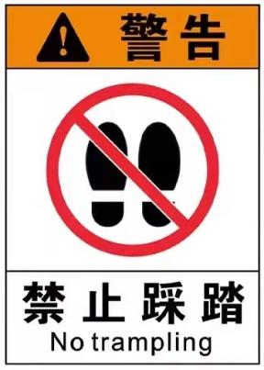
不要将脚搭放在机器人上，或爬到机器人上面。踩踏会造成设备不良影响，也可能造成作业人员伤害事故。
（2）防倾倒标签
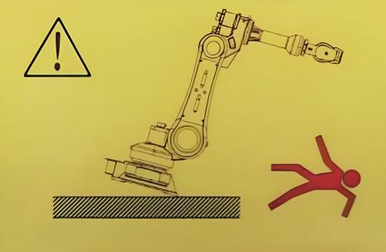

（3）方向标签
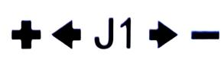

（4）零点标签
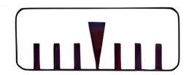

目 录

安全使用须知 I
目 录 i
1.搬运和安装 1
1.1搬运 1
1.2存储 3
1.3 安装 3
1.3.1安装信息 3
1.3.2带定位装置的地基固定装置 4
1.3.3安装地基固定装置 6
1.3.4安装机器人 9
1.4 安装条件 10
2.与控制装置之间的连接 12
3.产品规格 13
3.1 机器人的构成 13
3.1.1机器人结构 13
3.1.2减速器分布 14
3.1.3电机分布 15
3.1.4机器人规格表 15
3.1.5轴参数 16
3.2 外形尺寸和动作范围 17
3.3 零点位置和可动范围 17
3.4 手腕部负载条件 19
4.安装设备 20
4.1 末端法兰安装接口 20
4.2 设备安装面尺寸 20
5.维护和维修 21
5.1 日常检修 22
5.2 定期检修/定期维修 22
5.3 编码器电池板更换 24
5.4 机器人润滑 25
5.4.1润滑脂更换步骤 26
5.4.2机器人油缸保养 31
6.零点校准 32
6.1 零点校准概述 32
6.2 机械零点校准 32
7.常见问题处理 33
7.1 必要工具 33
7.2 常见问题及处理方法 33
7.3 伺服电机更换部件 34
附录 35
附录 A 螺栓拧紧扭矩表 35
附录 B 化学螺栓规格和技术参数 35
附录 C AT210R2700A 机器人建议备件清单（一台/套所需） 36
说明书改版履历 37

1.搬运和安装

1.1搬运
搬运机器人时应确保机器人安全可靠，否则将引起机器人损坏或人员伤害。

运输过程中要避免震动或碰撞，以防止对机器人机械系统造成损伤。

在移动机器人前，把机器人各关节运动到搬运姿态，确保在运输过程中机器人保持运输姿势不动且固定，机器人保持搬运姿态姿势直到机器人被完全安装、固定。搬运姿势各轴转动角度如下表所示，搬运过程中按照下表所示角度搬运，否则会出现安全事故或导致设备故障。
轴 | A1 | A2 | A3 | A4 | A5 | A6
角度（°） | -90 | +46.5 | -15 | 0 | +119 | 0

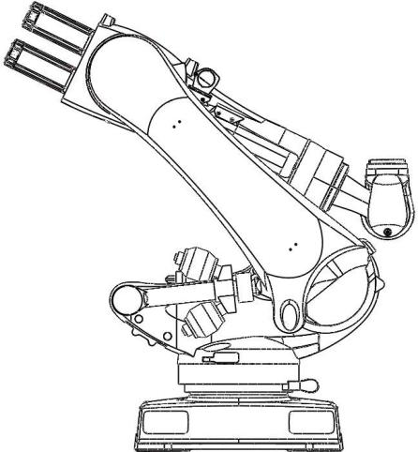
搬运姿态示意图
运输机器人时应注意机器人是否稳固放置。只要机器人没有固定，就必须将其保持在运输位置。在将机器人取下前，应确保机器人可以被自由移动。事先将定位销和螺栓等运输固定件全部拆下。事先松开锈死或粘接的部位。
下表列出了机器人主要部件的理论重量：
部件名称 | 机器人整机 | 大臂部分 | 底座、转臂部分 | 手腕、小臂部分
重量（kg） | 1140 | 165 | 715 | 260

叉车搬运方式
为方便叉车搬运，机器人的底座设有叉车插口，如图所示：
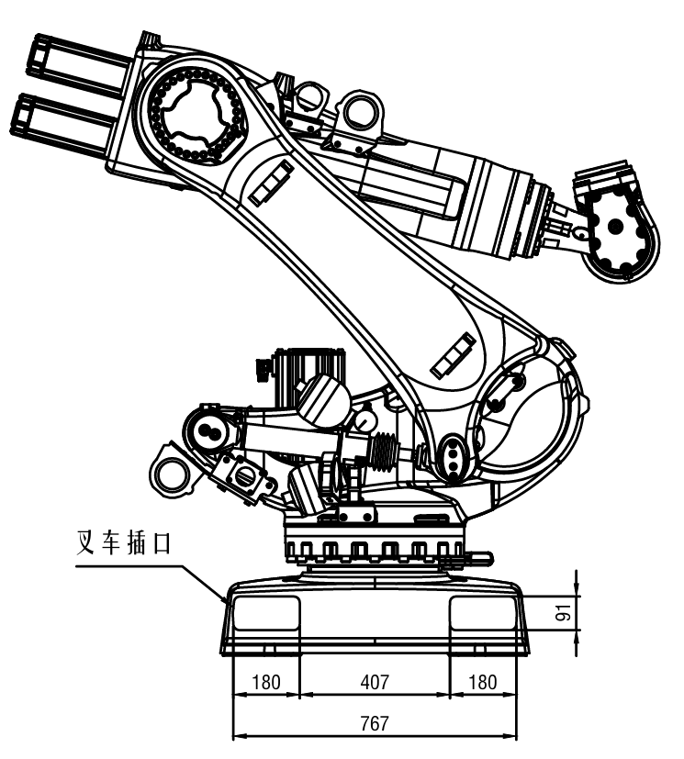
叉车既可以从机器人前侧也可以从后侧起运。货叉插入叉车插口时，需注意避免损伤底座。叉车的货叉必须具备最低 2.0吨承载力及与此相对应的伸展长度。
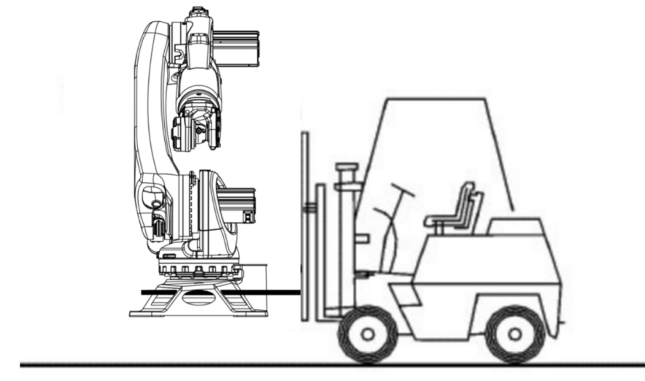
叉车搬运示意图
应避免可液压调节的叉车货叉并拢或分开时造成叉车插口过度负荷。
若不注意，则会造成财产损失。

吊装搬运方式
机器人也可以用起重机和运输吊具运输。机器人搬运姿态及吊具安装位置如下图所示，吊装时需调整吊带长度保证机器人平衡从而保证机器人不会受到损坏。加装的工具和配备的部件可能会使机器人的重心位移，导致出现不利的情况。如有需要必须拆下配备的部件，尤其是外部管线包，以便它们在运输时不会因吊带的影响而受到损坏。
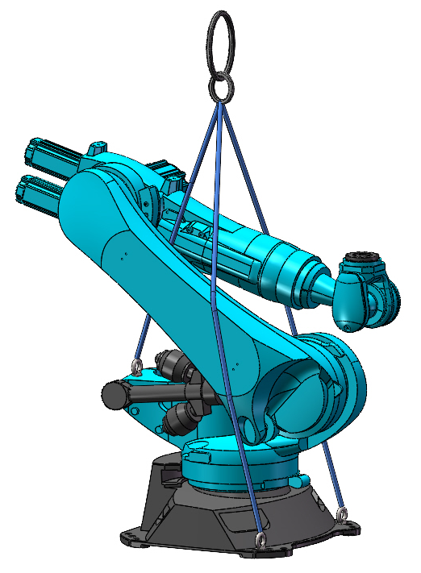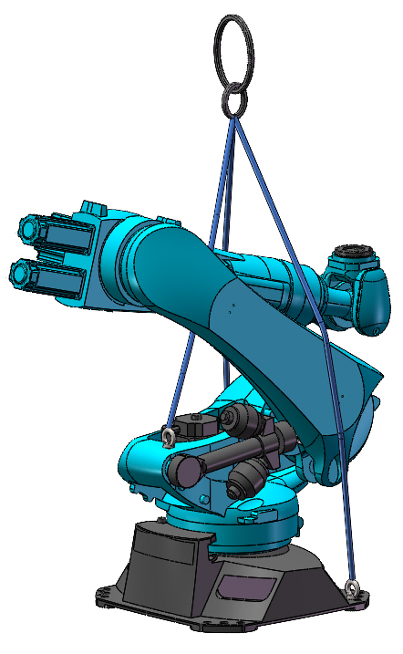

1.2存储
本型号机器人存储空间要求如下：
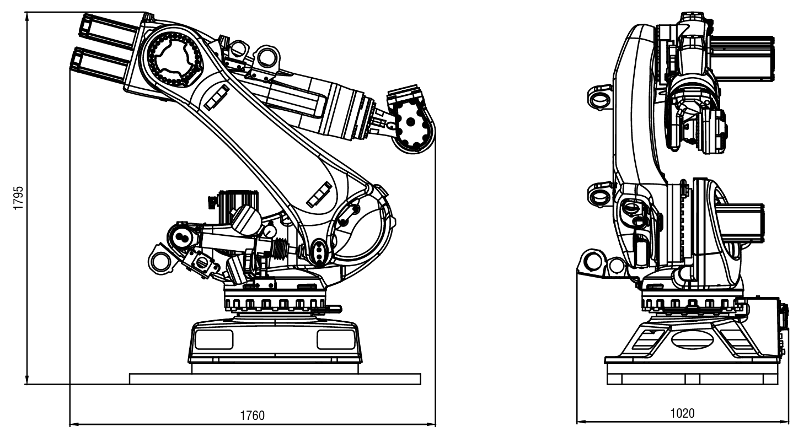

1.3 安装

1.3.1安装信息
安装设计时必须注意运动系统的功能或应用。以下情况可能会导致提前磨损。出现提前磨损时，需要缩短保养周期或提前更换组件。此外还必须在安装时注意技术数据中规定的许用运行极限，并加以遵守。
·在接近温度极限的情况或在腐蚀性环境中持续运行
·在接近功率极限的情况下持续运行，例如轴高速转动
·单个轴长时间运转
·运行情况单一，例如短时间、周期性频繁重复的轴运动
·轴处于不同位置，例如手轴长期处于垂直位置
·有外力作用在机器人上
如在系统运行时满足以上一个或多个情况，则必须与我公司进行协商。
一旦机器人达到了对应的运行极限，或者在一定时间段内在极限附近运行，那么，所设计的监控功能就会被激活，机器人就会被自动切断。
通过这样的自我保护功能，可以提高机器人系统的利用率。

1.3.2带定位装置的地基固定装置
要使用带定位装置的地基固定装置来将机器人固定到混凝土地基上。带定位装置的地基固定装置由以下部件组成：
·底板
·化学螺栓
·固定螺栓、定位销
采用这种固定方式的前提是混凝土地基有足够的负载能力， 并且表面平整、光滑。混凝土地基必须能够可靠地支承产生的力。在底板和混凝土地基之间不允许有绝缘或灰浆层。
必须保证运行空间足够。
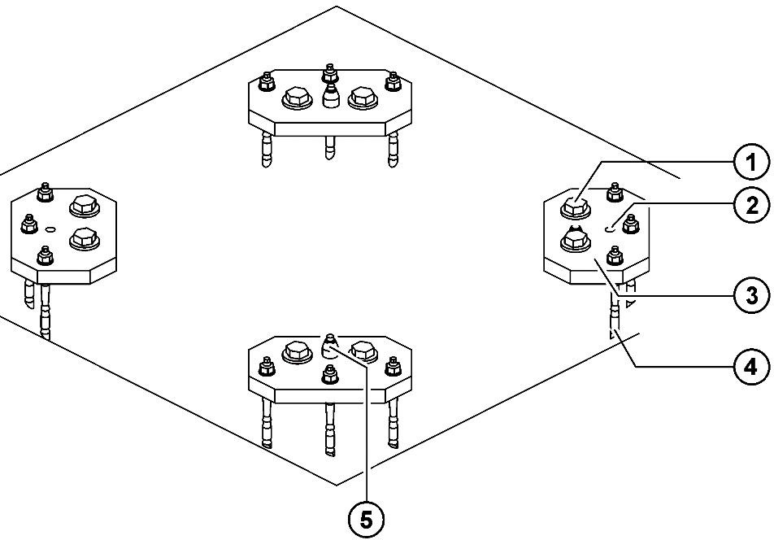
地基固定装置
1——螺栓
2——水平螺栓的M20螺纹孔
3——底板
4——带动态套件的化学螺栓
5——带内六角螺栓的定位销
机器人安装底座，需考虑机器人对底座作用力及底座结构，底座混凝土必须没有裂缝且符合混凝土质量规范，混凝土浇筑地基必须满足承载力及压实需求。混凝土强度等级 C20/C25 需符合以下规范：
•·GB 50010-2010《混凝土结构设计规范》
•·GB/T 50081-2002《普通混凝土力学性能试验方法》

下图所示为关于地基固定装置以及安装尺寸的所有信息。
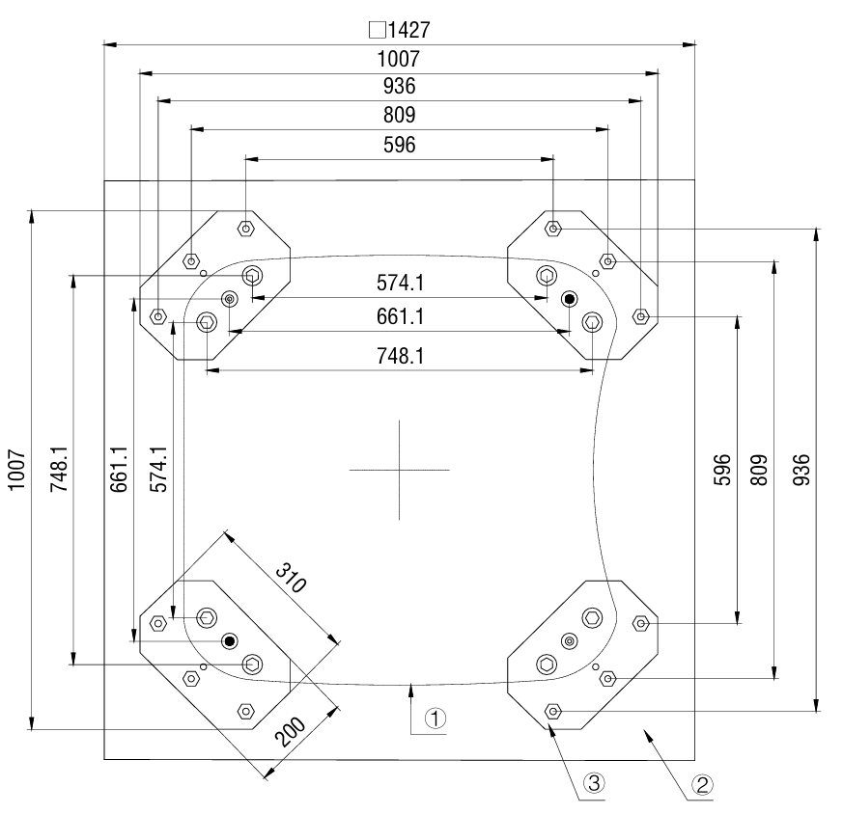
底板安装尺寸图
1——机器人
2——混凝土地基
3——底板

为了能可靠承受化学螺栓产生的力，必须保证下图中给出的混凝土地基尺寸。
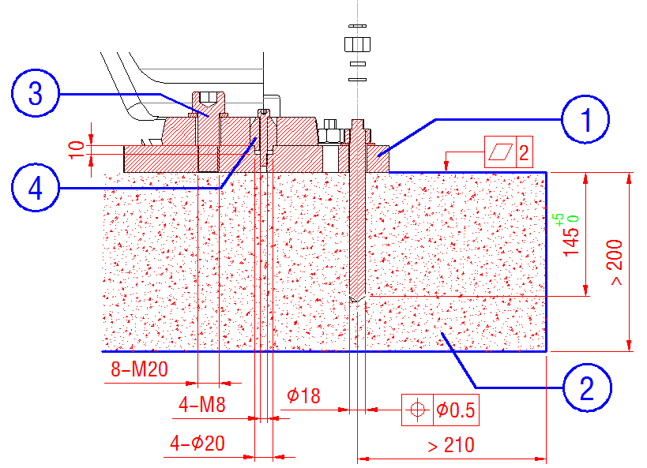
地基横截面
1——底板
2——混凝土地基
3——内六角螺栓
4——定位销

1.3.3安装地基固定装置
说明
这些步骤适用于带定位的“地基固定装置”的安装。通过4个底板和化学螺栓将机器人固定在相应的混凝土地基上。
如果混凝土地基的表面不够光滑和平整，则必须用合适的补整砂浆平整不平之处。
使用动态套件和化学螺栓时，必须使用同一厂家生产的部件和化学螺栓固剂管。钻螺栓孔时，不得使用金刚石钻头或者空心钻；最好使用螺栓生产厂家生产的钻头。另外还需要注意遵守化学螺栓的使用说明。
前提条件
·混凝土地基的尺寸和截面必须符合要求。
·地基表面必须光滑和平整。
·“地基固定装置”组件必须齐全。
·准备好补整砂浆。

专用工具
·钻孔机及Φ18mm的钻头
·符合化学螺栓生产厂家要求的安装工具
操作步骤
（1）用叉车或起重机抬起机器人。
（2）将各带两个内六角螺栓（M24×65-12.9）的四个底板和止动垫圈固定在机器人上；MA=1191 N.m。两个底板配有定位销。
（3）确定机器人的工作范围以及安装位置。
（4）将机器人放到安装位置的地基上。
（5）将机器人进行水平校准。为此，各个底板上均有一个M20的螺纹孔。
如果底板未完全平放在混凝土地基上，则可能会导致地基受力不均或松动。需要用补整砂浆填补缝隙。此时将机器人再次抬起，然后用补整砂浆均匀涂抹地基缝隙。待砂浆硬化后，将机器人重新放下并校准，清除多余的补整砂浆。在固定机器人的内六角螺栓的下方区域不能有补整砂浆。

（6）在使用补整砂浆时：
让补整砂浆硬化约3个小时。温度低于293K （+20℃）时，硬化时间延长。
（7）通过底板上的孔钻12个化学螺栓孔。
（8）清洁化学螺栓孔。
（9）将12个化学螺栓固剂管依次放入孔中。
（10）将装配工具与螺杆一起夹入钻孔机中，然后将螺栓螺杆以不超过750 转/分钟 的转速拧入化学螺栓孔中。如果化学螺栓固剂混合充分， 并且地基中的化学螺栓孔已完全填满， 则螺栓螺杆就位完成。
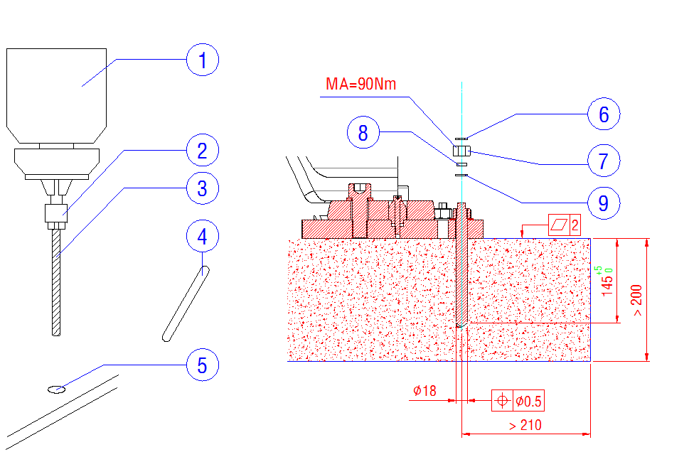
化学螺栓的安装

1——钻孔机 | 4——化学螺栓固剂管 | 7——六角螺母
2——装配工具 | 5——化学螺栓孔 | 8——球面垫圈
3——化学螺栓 | 6——锁紧螺母 | 9——螺栓垫圈

（11）为每个螺栓执行以上工作步骤。
（12）让化学螺栓固剂硬化。见生产厂家表格或说明。以下数值为参考值：
温度 | 时间
≥293 K （+20℃） | 20分钟
≥283 K （+10℃） | 30分钟
≥273K （0℃） | 1小时

（13）放上螺栓垫圈和球面垫圈。
（14）套上六角螺母，然后用扭矩扳手对角交错拧紧六角螺母；分批次将扭矩增加至 90 N.m。
（15）套上并拧紧锁紧螺母。
（16）将注入式化学螺栓固剂注入螺栓垫圈上的孔中，直至孔填满为止。需要注意并遵守硬化时间。
此时，机器人底板已经安装完成，可以进行机器人的安装。

1.3.4安装机器人
说明
·这些步骤针对使用地基固定装置来固定机器人的安装工作。
·机器人控制系统、加装工具和应用程序的安装及投入运行在此不作说明。
·确保已阅读并理解安全使用须知中的信息。
·确保由具有资质的安装人员安装机器人，安装规程必须符合当地的法律规则。
·检查机器人外包装是否有磕碰、损伤现象；拆开机器人外包装，从外观上查看机器人产品是否损坏。
底座受力数据
机器人满载210kg，并调整至最大臂展，如图所示：
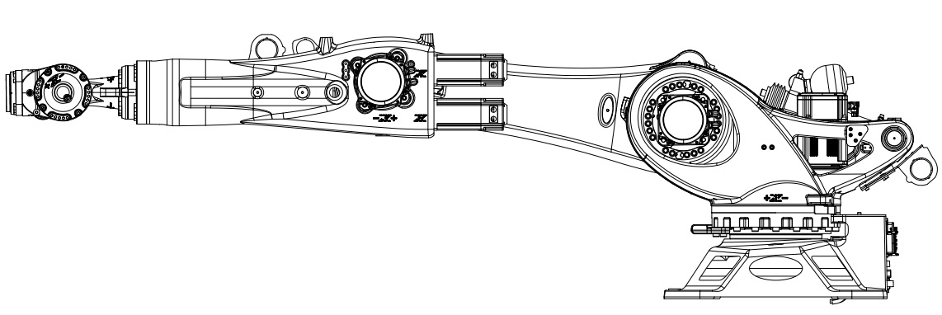
机器人最大臂展模型
静态时，机器人底座受到 1804 kN 下压力和 10850 N.m 的倾覆力矩；
运动时增加2214N.m的加速力矩，此时倾覆力矩达13064 N.m。
底座安装尺寸
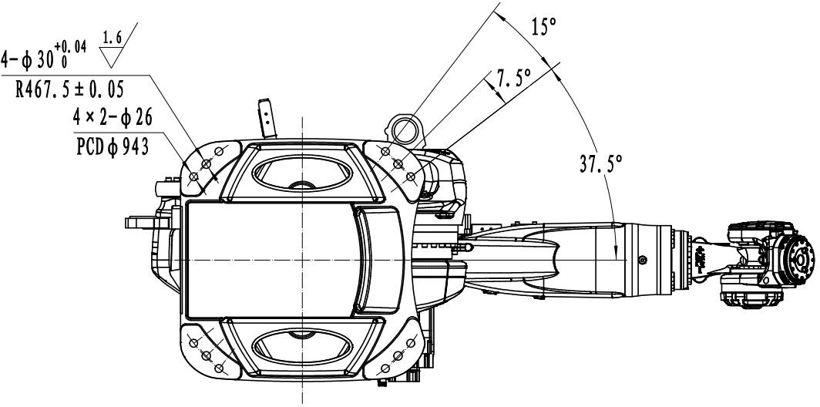
底座安装尺寸

前提条件
·已经安装好相应的地基固定装置。
·安装现场可以使用起重机或叉车。
·拆除会妨碍工作的工具和其他设备组件。
·机器人处于运输位置。
·连接电缆和接地线与机器人连接完成。
·机器人上已配备压缩空气气源。
操作步骤
（1）检查两个定位销是否损坏以及是否牢固。
（2）用起重机或叉车将机器人运至安装地点。运输吊具不得损坏机器人。
（3）清洁机器人安装底板。
（4）将机器人垂直放到安装地基上。为了避免损坏定位销，应注意垂直下放。
（5）装上8个内六角螺栓（M24×65-12.9）及碟形垫圈。
（6）用扭矩扳手拧紧内六角螺栓。分批次将拧紧扭矩增加到 1191 N.m。
（7）拆下运输吊具、吊环或叉车插口。
（8）将压缩空气气源连接至压力调节器，保证压缩空气内无水无油。压缩空气气管外径为Φ8，内径为Φ6。将压缩空气压力调节适中。
（9）需要时装上工具。
（10）运行100个小时后，用扭矩扳手将内六角螺栓再次拧紧。

1.4 安装条件
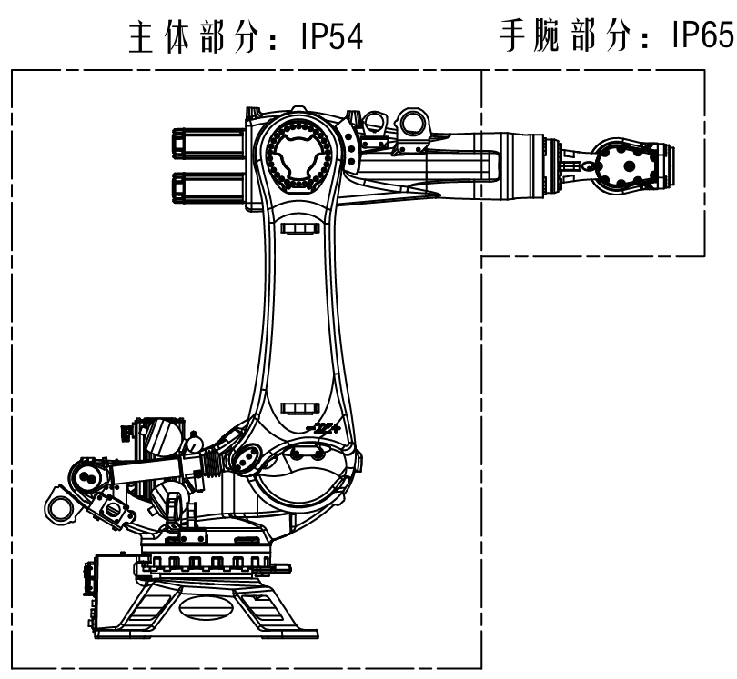
机器人防护等级示意图
机器人本体的抗药品、抗溶剂性能如下：
（1）下列液体，可能造成机器人上的橡胶部件（密封件、油封、O 形密封圈等）的老化或腐蚀，请不要使用。（经我公司认可的产品除外）
a）有机溶剂
b）氯系、汽油系的切削液
c）胺系清洗剂
d）酸、碱等腐蚀性液体，导致机器人生锈的液体或水溶液
e）其他如丁腈橡胶（NBR）等没有抗性的液体或水溶液
（2）在水等液体飞溅到机器人上的环境下使用机器人时，应充分注意底座的排水。若排水不充分而导致底座经常浸水，将会引起机器人故障。
（3）请勿使用性状不明的切削液、洗净液。
（4）机器人不能长时间浸在水中，或在易被淋湿的环境下使用。例如，在电机外露的情况下，如果电机表明长时间处于淋湿状态，液体会浸入电机内引起故障。
机器人连接电缆的包覆损坏将会导致水侵入，安装时应充分注意操作，损坏时要及时更换。

2.与控制装置之间的连接
机器人与控制装置之间的连接电缆。请将各电缆连接于机座背面的连接器部。
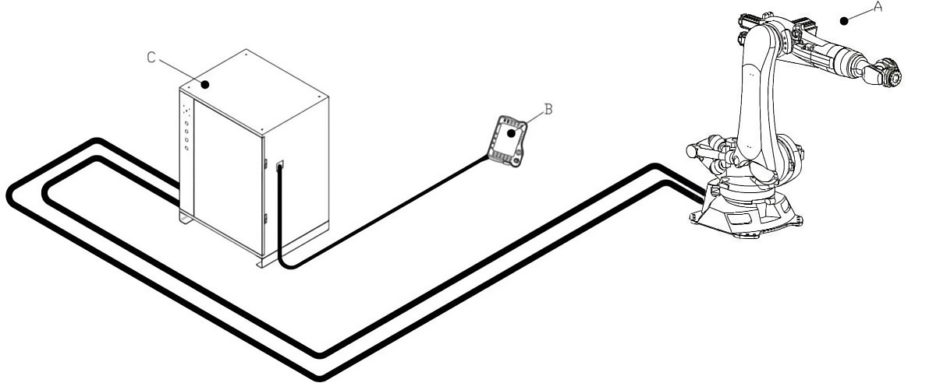
A——机器人本体
B——示教器
C——控制柜箱体
·机器人本体序列号务必与控制柜序列号匹配。序列号匹配错误将导致机器人精度偏差。
·接通控制装置的电源之前，请通过地线连接机器人和控制装置。尚未连接地线的情况下，有触电危险。
·接地线请安装在平垫圈和弹簧垫圈之间，机器人接地位置带有少量防锈油，接地前请做好清理。

3.产品规格

3.1 机器人的构成

3.1.1机器人结构
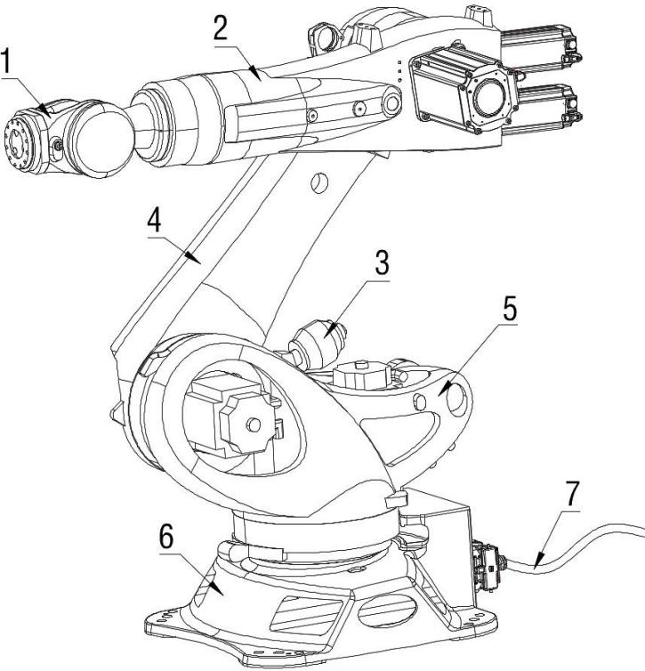
机器人外形图
1——手腕
机器人配有一个3轴式腕部。机器人腕部包括轴4、轴5和轴6。轴6电机在小臂内部直接安装在机械手上。该电机直接驱动机械手，而轴4和轴5由安装在小臂背部的电机通过连接轴驱动。机器人腕部有一个连接法兰（节圆为125mm）用于加装工具。
机器人腕部通过附加措施可以满足在温度、灰尘和腐蚀的抗耐度方面达到更高的要求。机器人的腕部满足IP65的要求。
2——小臂
小臂是机器人腕部和大臂之间的连杆。它用于固定轴4和轴5的电机。小臂由轴3电机来驱动。允许的最大摆角采用机械方式用限位块加以限制。
3——平衡缸
平衡缸是装于转臂和大臂之间的组件，在机器人停止和运动时尽量减小加在轴2周围的扭矩。因此采用封闭的液压气动系统来实现此目的。该系统包含一个储压器、一个液压缸（含管路）、一个压力表和一个为防止过载的安全元件的爆破片。平衡缸在投入运行前需接受检查并根据主管部门的要求定期接受检查。

4——大臂
大臂是位于转臂和小臂之间的组件。 它包括轴2平衡缸和大臂基体。
5——转臂
转臂固定轴1和轴2。转臂执行轴1的旋转运动。 转臂通过轴1的传动装置与底座用螺栓固定住，并由转臂上的电机驱动。大臂也由转臂支承。
6——底座
底座是机器人的基座。它用螺栓与地基固定。插口和电气设备被固定在底座上。因此底座是电机电缆和数据线的接口。
7——电气设备
电气设备包括用于轴1至轴6电机的所有电机电缆和控制电缆。所有接口均采用插头结构，可以用来快速、安全地更换电机。电气设备也包含接地保护系统。

3.1.2减速器分布
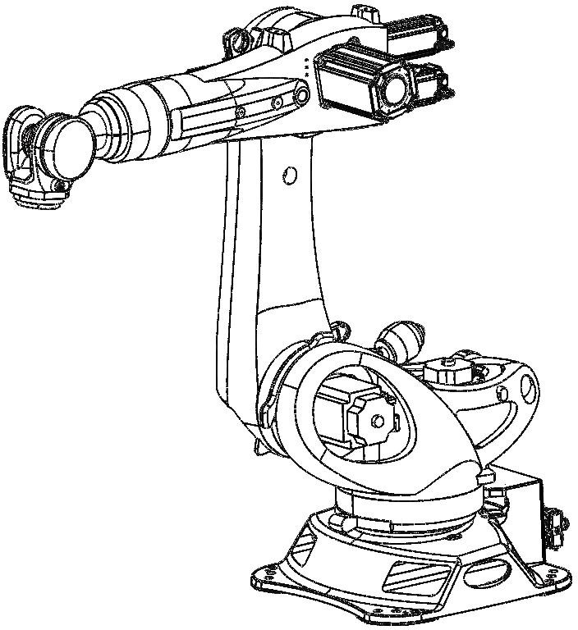
4
2
1
5
6
3
减速器分布图

1——J1减速器 | 2——J2减速器 | 3——J3减速器
4——J4减速器 | 5——J5减速器 | 6——J6减速器

3.1.3电机分布
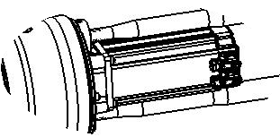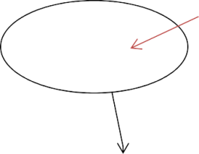
5
6
内
部
4

3
1
2
电机分布图

1——J1电机 | 2——J2电机 | 3——J3电机
4——J4电机 | 5——J5电机 | 6——J6电机

3.1.4机器人规格表
轴数 | 6
可控制轴数 | 6
工作空间体积 | 55 m³
重复定位精度 | ±0.06mm
重量 | 约1140kg
额定负荷 | 210kg
第3轴额定附加载荷 | 50 kg
最大运动范围 | 2700mm
防护等级 | IP54
机器人腕部防护等级 | IP65
安装位置 | 地面
占地面积 | 850mm×850mm
允许倾角 | ≤5°
标准色 | 底座：黑色  活动部件：绿色
控制系统 | FRC 3.0

在低温范围运行时需要预热机器人。

环境温度
环境温度
运行时 | 10℃至55℃
仓储和运输时 | -40℃至60℃

3.1.5轴参数
运动范围（°）
A1 | ±182.5
A2 | -82.5/+47.5
A3 | -62.5/+207.5
A4 | ±350
A5 | ±120
A6 | ±350

额定负载速度（°/s）
A1 | 123
A2 | 115
A3 | 112
A4 | 179
A5 | 172
A6 | 219

允许负载扭矩（N.m）
A4 | 1100
A5 | 1100
A6 | 700

允许负载转动惯量（kg.m2）
A4 | 149
A5 | 149
A6 | 105

3.2 外形尺寸和动作范围
下图描述了机器人的动作范围，在选用机器人及设定机器人安装位置时作为参考。在安装外围设备时，应注意避免干涉机器人主体部分和动作范围。
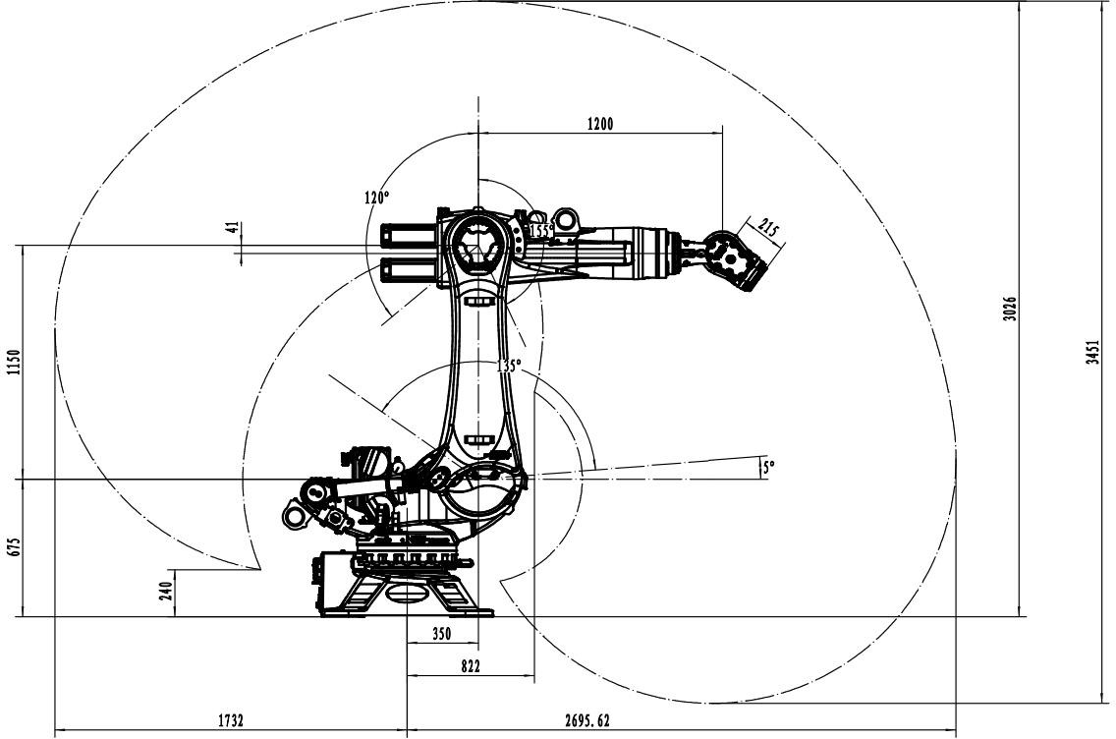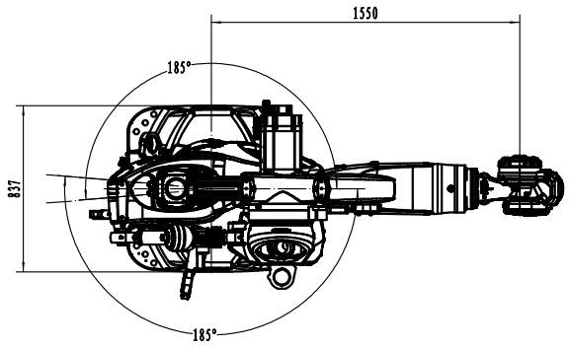
动作范围图

3.3 零点位置和可动范围
全轴零点位置标定是在所有轴零度位置进行的零点标定。机器人的各轴都赋予零位标记，通过这一标记，将机器人移动到所有轴零度位置后进行零点标定。全轴零点位置标定通过目测进行调节，所以不能期待零点标定的精度。
机器人各轴零点位姿如图所示：
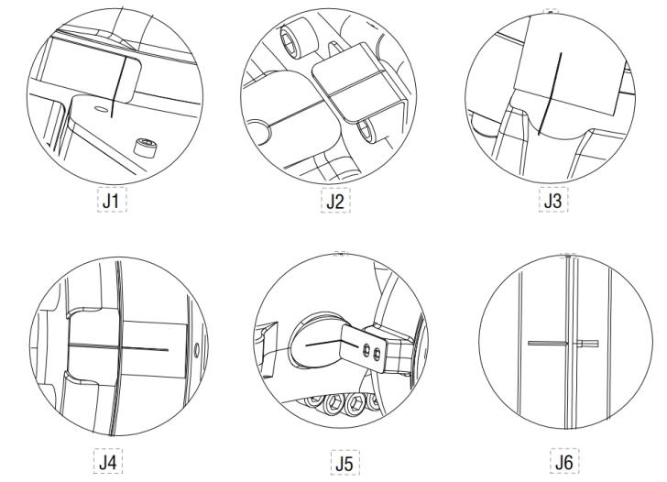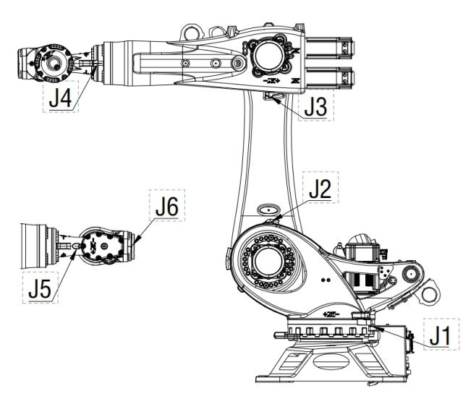
机器人零点位置标识
各轴的初始零点通过本体或钣金件刻线标定，激光测量后会以游标尺精确标定，样式以实物为准。
各轴机械式制动器位置
为了进一步确保安全，还提供采用机械式制动器的可动范围限制。
请勿进行机械式制动器的改造等。否则可能导致机器人不能正常停止。

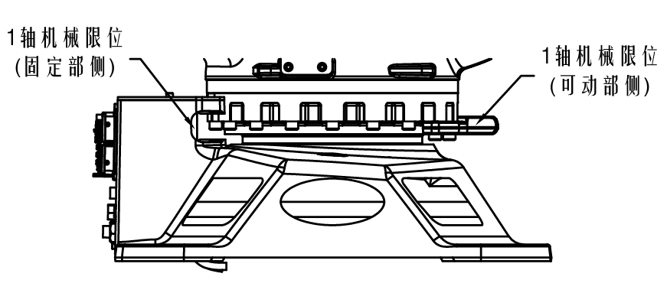
J1轴机械限位位置
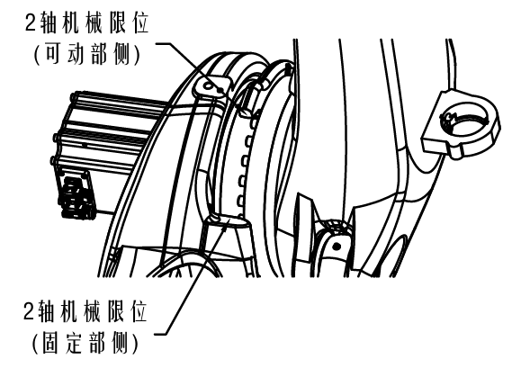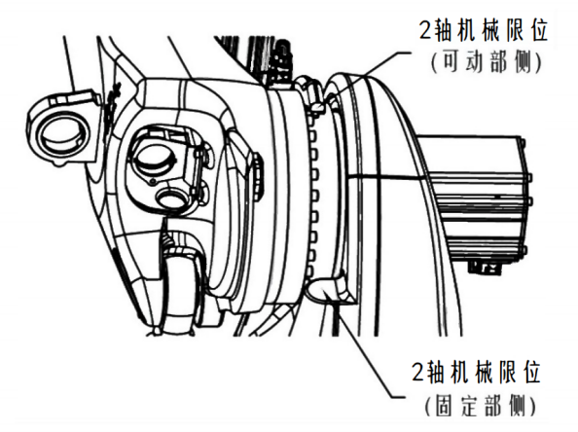
J2轴机械限位位置
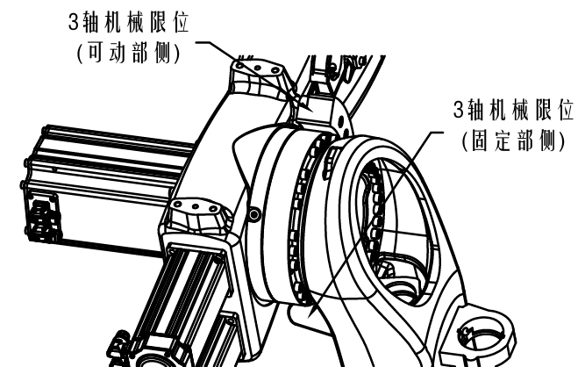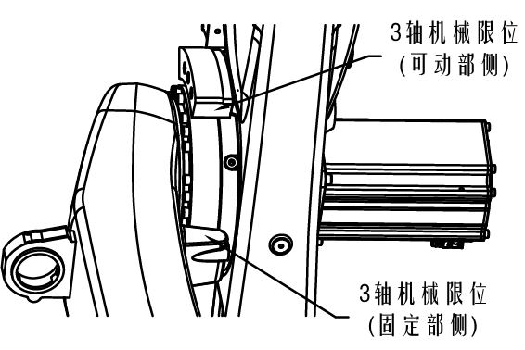
J3轴机械限位位置
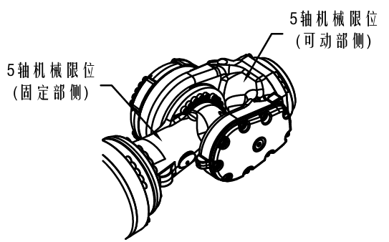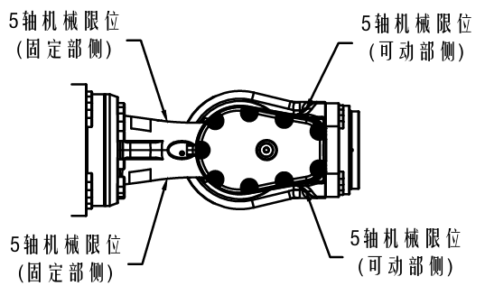
J5轴机械限位位置

3.4 手腕部负载条件
机器人的负载能力，随机器人的型号而定。请严格遵守对机器人负载条件的限制。
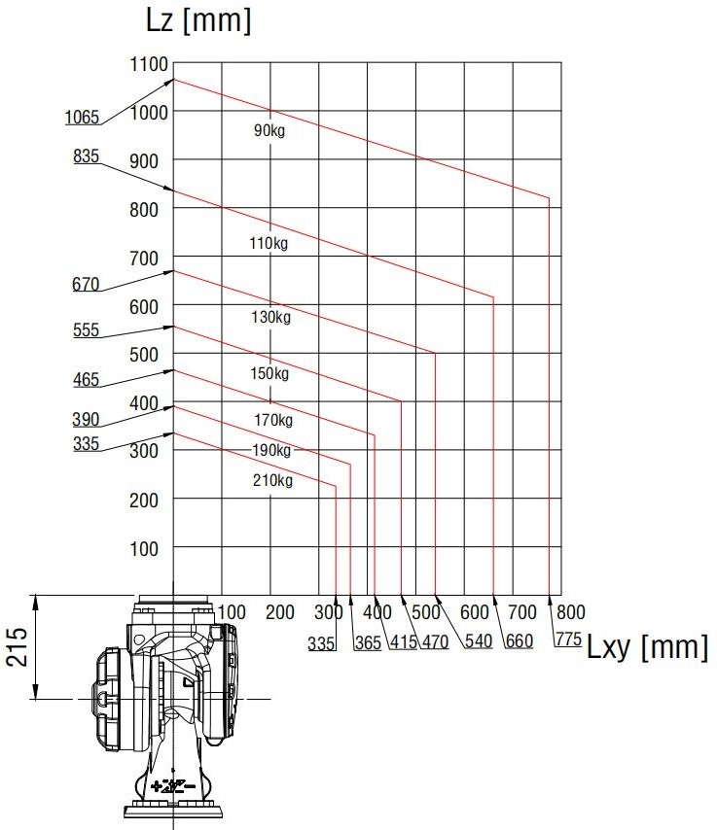
机器人负载曲线图

4.安装设备

4.1 末端法兰安装接口
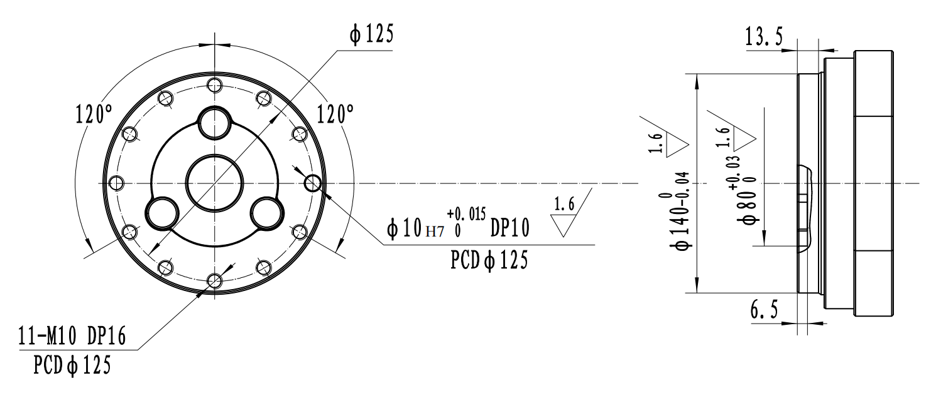
末端法兰安装接口图
节圆 | 125 mm
螺栓质量 | 10.9
螺栓尺寸 | M10
紧固螺纹孔的数量 | 11
夹紧长度 | 1.5×公称直径
拧入深度 | 最小12mm，最大16mm
配合件 | 10 H7

4.2 设备安装面尺寸
机器人预留外部设备安装孔，如图所示：
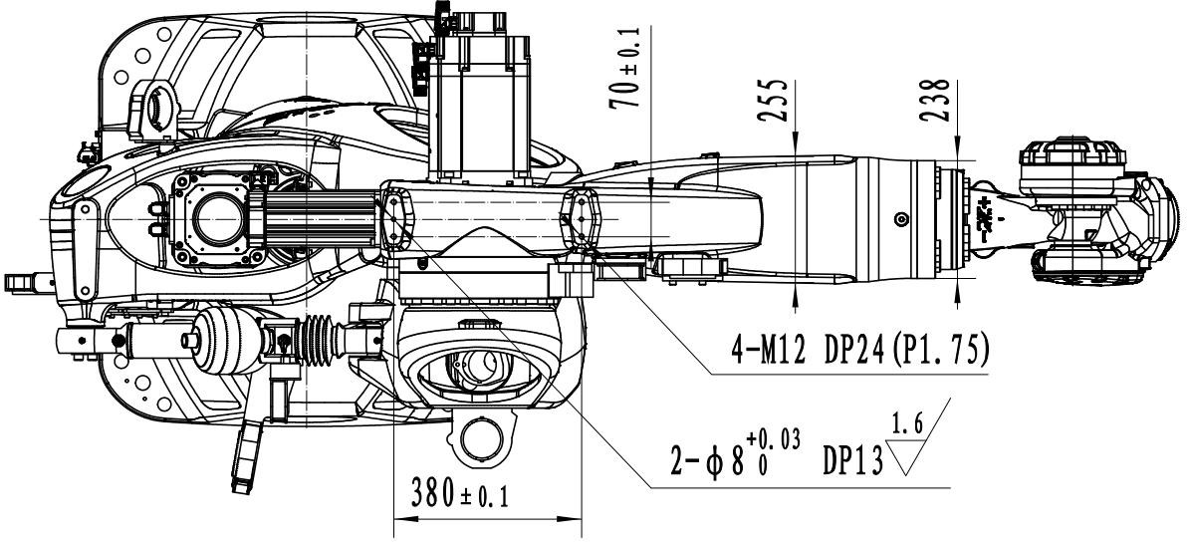
外部安装孔位尺寸

5.维护和维修
进行了保养和维修工作后必须检查其是否符合必要的安全要求。必须遵守劳动保护规定来 进行检查。此外还必须测试所有安全功能的安全性能。
通过维修和保养应确保设备的功能正常或在出现故障时使其恢复正常功能。维修包括故障查找和修理。
操作工业机器人时应采取的安全措施包括：
·在危险区域之外进行操作。如果必须在危险区域内进行操作时， 运营商必须采取附加防护措施，以确保人员安全。
·关断工业机器人并采取措施（例如用挂锁锁住） 防止重启。如果必须在机器人控制系统接通的情况下进行操作，运营商必须采取附加防护措施，以确保人员安全。
·如果必须在机器人控制系统接通的情况下作业，则只允许在T1运行方式下进行操作。
·在设备悬挂标牌用以指示正在执行的作业。暂时停止作业时也应将此标牌留在原位。
·紧急停止装置必须处于激活状态。若因保养或维护工作需要将安全功能或防护装置暂时关闭，在此之后必须立即重启。
在机器人系统的导电部件上作业前必须将主开关关闭并采取措施以防重新接通！之后必须确定其无电压。
在导电部件上作业前不允许只触发紧急停止、安全停止或关断驱动装置，因为在这种情况下并不会关断机器人系统的电源。有些部件仍带电。由此会造成死亡或重伤。

机器人控制器
即使机器人控制系统已关断，与外围设备连接的部件也可能带电。因此，如需在机器人控制系统上作业，必须关断外部电源。
关断机器人控制系统后，不同的部件上仍可在长达几分钟的时间内载有超过50V（最高至600V）的电压。为避免造成致命伤害，不允许在此期间操作工业机器人。
必须防止水和灰尘进入机器人控制系统。
重量平衡
机器人配有用于重量平衡的液压气动式平衡缸。液压式气动平衡缸属于压力设备。必须对其进行监控。
运营商必须注意遵守本国有关压力设备方面的法律、规定及标准。操作重量平衡系统时应采取的安全措施：
·对由重量平衡系统支持的机械手组件必须采取保护措施。
·只允许具有专业资格的人员对重量平衡系统进行操作。
危险性物品
使用危险性物品时的安全措施：
·避免皮肤长时间且频繁与之接触。
·避免吸入油雾和油气。
·注意皮肤的清洗和护理。
为确保产品的安全使用，我们建议客户定期向危险性物品的制造商索取安全数据说明。

5.1 日常检修
在每天运转系统时，应就下列项目随时进行检修。
序号 | 检查项目 | 检查内容
1 | 渗油检查 | 检查是否有油分从机器人产品中渗出来。如有，请将其擦拭干净。
2 | 振动、异响检查 | 检查各传动机构是否有振动及异常噪音。如有，请参照“常见问题及处理方法”的方法处理。
3 | 定位精度检查 | 检查是否与上次的示教位置偏离，停止位置是否出现偏差。
4 | 控制柜风冷检查 | 检查控制柜后侧风扇是否通风顺畅，有无异响。
5 | 外围线缆固定件检查 | 是否完整齐全，有无磨损,有无锈蚀。
6 | 外围电气附件检查 | 检查机器人外部线路连接是否正常，有无破损，按钮是否正常。
7 | 警告的检查 | 确认在示教器警告画面上有无出现警告。

5.2 定期检修/定期维修
以规定的运转周期或运转累计时间为大致间隔标准进行检修和维修。执行定期维护步骤，能够保持机器人的最佳性能。
定期检修及维修可由用户按照下表自行操作，也可联系我公司专业人员提供服务。
检修·维修周期  （运转期间、运转累计时间） |  |  |  |  |  |  | 检修·维修项目 | 检修要领、处置和维修要领
1个月  320h | 3个月  960h | 半年  1920h | 1年  3840h | 1.5年  5760h | 3年  11520h | 4年  15360h | 检修·维修项目 | 检修要领、处置和维修要领
○  首次 | ○ |  |  |  |  |  | 控制装置通气口的清洁 | 控制装置的通气口上粘附大量灰尘时，应将其清除掉。
 | ○ |  |  |  |  |  | 外伤，油漆脱落的确认 | 请确认机器人是否有由于跟外围设备发生干涉而产生  的外伤或者油漆脱落。如果有发生干涉的情况，要排除原因。另外，如果由于干涉产生的损坏比较大以至于影响使用的时候，需要对相应部件进行更换。
○  首次 | ○ |  |  |  |  |  | 电缆保护套损坏的确认 | 请确认机构部内电缆的电缆保护套是否有孔或者撕破  等的损坏。有损坏的时候，需要对电缆保护套进行更换。  如果是与外围设备等的接触导致电缆保护套的损坏的  情况，要排除原因。
 |  | ○ |  |  |  |  | 平衡缸的检查 | 检测平衡缸缸体内气压是否正常、活塞杆是否有磨损痕迹。
 | ○ |  |  |  |  |  | 沾水的确认 | 请检查机器人上是否溅上水或者切削的油液体。溅上水  或者切削油的时候，要排除原因，擦掉液体。
 | ○  首次 |  | ○ |  |  |  | 示教器、控制柜连接电缆、机器人连接电缆有无损坏的确认 | 请检查示教器、控制柜连接电缆、机器人连接电缆是否过度扭曲，有无损伤。有损坏的时候，对该电缆进行更换。
○  首次 |  |  | ○ |  |  |  | 机器人内电缆（可动部分）的损坏的确认 | 请观察机器人电缆的可动部分，检查电缆的包覆有无损  伤，是否发生局部弯曲或扭曲。
 | ○  首次 |  | ○ |  |  |  | 末端执行器（机械手）电缆的损坏的确认 | 请检查末端执行器电缆是否过度扭曲，有无损伤。有损  坏的时候，对该电缆进行更换。
 | ○  首次 |  | ○ |  |  |  | 各轴电机的连接器，其他的外露连接器的松动的确认 | 请检查各轴电机的连接器和其他的外露的连接器是否松动。
 | ○  首次 |  | ○ |  |  |  | 末端执行器安装螺栓的紧固 | 请拧紧末端执行器安装螺栓。
 | ○  首次 |  | ○ |  |  |  | 外部主要螺栓的紧固 | 请紧固机器人安装螺栓、检修等松脱的螺栓和露出在机器人外部的螺栓。螺栓的拧紧力矩，请参照附录 A 螺钉拧紧扭矩表。有的螺栓上涂敷有防松接合剂。在用建议拧紧力矩以上的力矩紧固时，恐会导致防松接合剂剥落，所以务必使用建议拧紧力矩加以紧固。
 | ○  首次 |  | ○ |  |  |  | 机械式制动器的确认 | 请确认机械式制动器是否有外伤、变形等碰撞的痕迹，制动器固定螺栓是否有松动。
 | ○  首次 |  | ○ |  |  |  | 飞溅，切削屑，灰尘等的清洁 | 请检查机器人本体是否有飞溅，切削屑，灰尘等的附着或者堆积。有堆积物的时候清洁。机器人的可动部分（各关节、平衡缸杆、平衡缸前/后支持部、电缆保护套）特别注意清洁。
 | ○  首次 |  | ○ |  |  |  | 冷却用风扇的动作确认 | （把冷却用风扇安装到各轴电机上的时候）请确认冷却用风扇是否正常工作。冷却用风扇不动作的时候进行更换。
 | ○  首次 |  | ○ |  |  |  | 机器人本体电池的更换 | 请对机器人本体电池进行更换。
 |  |  | ○  首次 |  |  | ○ | 各轴减速机的润滑油更换 | 请对各轴减速机的润滑油进行更换。
 | ○  首次 |  |  |  |  | ○ | 机器人内部电缆的更换 | 请对机器人内部电缆进行更换。关于更换方法，请向我公司咨询

渗油的检查
需要检查的部位：请检查是否有油分从各关节密封处渗漏出来。
措施：根据动作条件和工作环境，油封的唇部外侧可能有微量油分附着。随着机器人长时间运转，该油分可能会逐渐累积成为水滴状从而滴落。在运转前，通过清理油封唇部外侧附着的油分，就可有效防止油分的累积。
此外，如果驱动部温度过高，关节油腔内压可能异常增高。这种情况下，在运转刚刚结束后，打开一次注油口，就可恢复内压（打开注油口时，注意避免润滑脂的飞溅。）
打开注油口时，高温的润滑脂有可能猛烈喷溅，事先用塑料袋等铺在注油口下。另外，根据需要，请使用耐热手套、防护眼镜、面具及防护服等。

5.3 编码器电池板更换
（1）首先使用内六角扳手将机器人底座终端板的螺丝拧下；
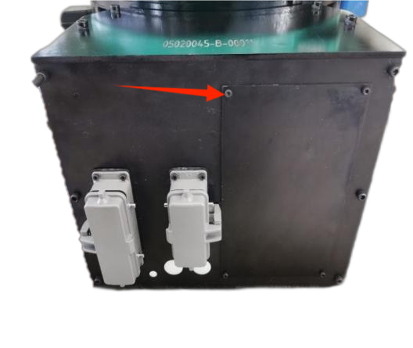
（2）将插口全部拔下，拆下电池板；
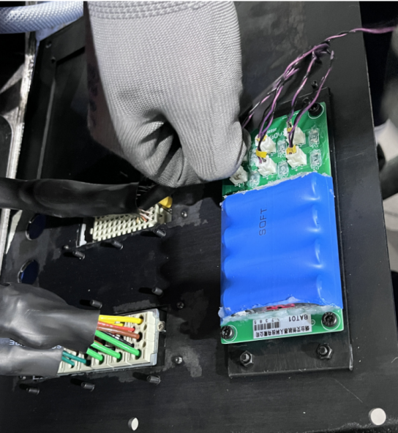

（3）使用螺丝刀将固定编码器电池板的螺丝拧下，并拆下电池板；
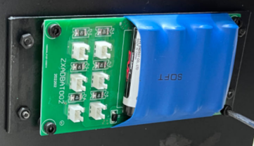
（4）更换新电池板后安装步骤与拆卸步骤正好相反。
注意：
a）更换电池板需带电操作，避免零点丢失。
b）更换前示教器-手动-使能-回零点，回零点后确认零点标签是否对齐，避免零点丢失，造成精度丢失。
c）编码器线插口X1对应CN1，X2对应CN2，，，X6对应CN6，更换后不需要重新标定零点。
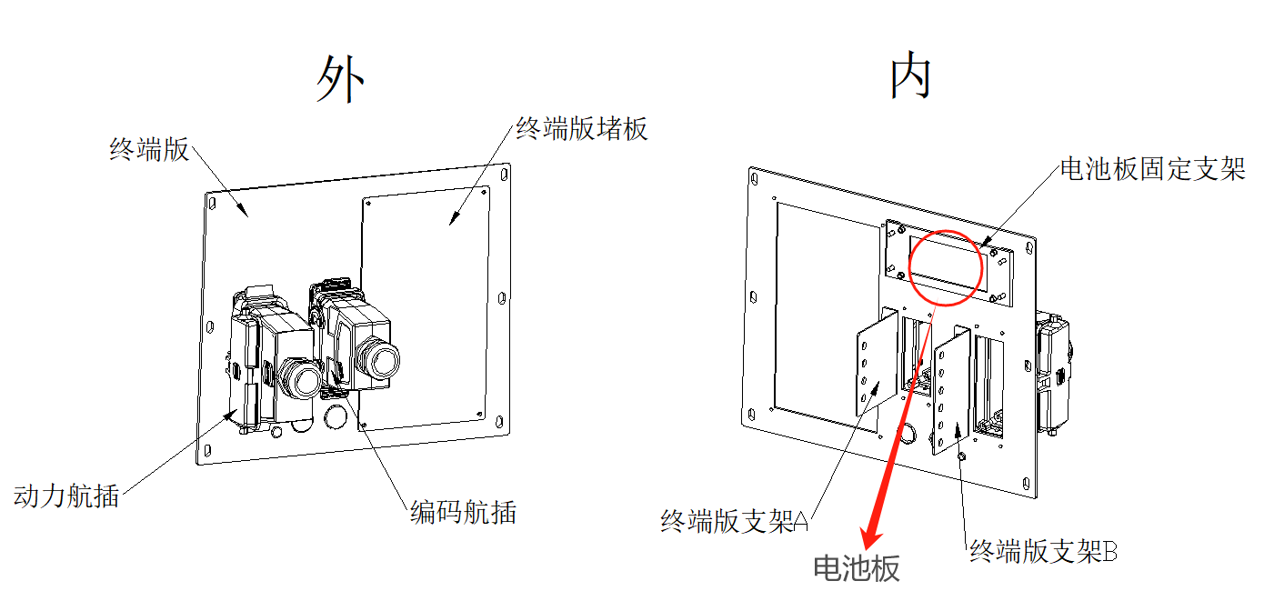
结构示意图

5.4 机器人润滑
说明
如果运行中油温超过 60°C，则要相应缩短维护保养期限，为此，必须与艾创科技协商。对于周期性频繁的短行程运动，保养期限请咨询本公司。

排油时要注意，排出的油量与时间和温度有关。必须测定放出的油量。只允许注入同等油量的油。给出的油量是首次注入齿轮箱的实际油量。
若流出的量少于所给油量的 70％，则用测定的排出油量的油冲洗齿轮箱，然后再加注相当于放出油量的油。在冲洗过程中，以手动移动速度在整个轴范围内运动轴。

前提条件
·保养部位必须能够自由接近。
·如果工具和辅助装置阻碍保养工作，则将其拆下。
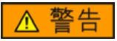
在执行以下作业时机器人必须在各个工作步骤之间多次移动。
在机器人上作业时，必须始终通过按下紧急停止装置锁定机器人。机器人意外运动可能会导致人员受伤及设备损坏。
若要在一个接通的、有运行能力的机器人上作业，则只允许机器人以慢速运行。必须时刻可通过按下紧急停止装置停住该机器人。运行必须限制在最为必要的范围内。
投入运行和移动机器人前应向参与工作的相关人员发出警示。

5.4.1润滑脂更换步骤
各轴加油量
A1轴：6100ml±3％ | A2轴：2000ml±3％ | A3轴：2000ml±3％
A4轴：2000ml±3％ | A5轴：720ml±3％ | A6轴：720ml±3％

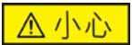
如果要在机器人停止运行后立即换油，则必须考虑到油温和表面温度可能会导致烫伤。
请戴防护手套。

机器人意外运动可能会导致人员受伤及设备损坏。如果在可运行的机器人上作业，则必须通过操作紧急停止装置锁定机器人。 在重新投入运行开始前应向参与工作的相关人员发出警示。

5.4.1.1轴 A1 换油
1.排放轴 A1 的齿轮油
（1）取下图示位置底座线缆盖板。
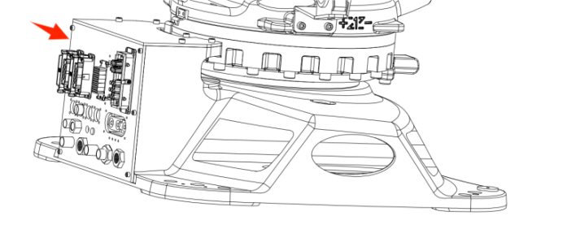
机器人底座线缆盖板位置示意图
（2）取出排油软管。
（3）将收集容器放到排油管下排油。
（4）测定排出的油量，以适当的方式存放或清除油。
2.轴 A1 的加油
（1）将如图所示位置螺塞取下加油。
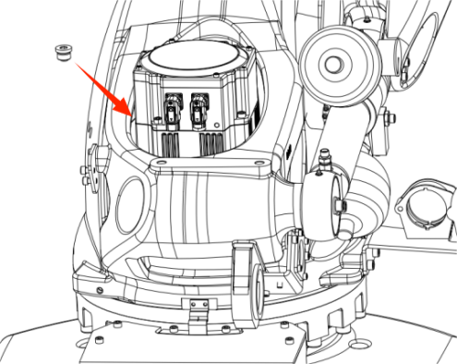
机器人A1轴加油螺塞位置示意图
（2）清洁磁性螺塞，检查密封件，更换损坏的磁性螺塞
（3）装回螺塞并拧紧。

5.4.1.2轴 A2 换油
1.排放轴 A2 的齿轮油
（1）取出如图所示转臂位置排油软管。
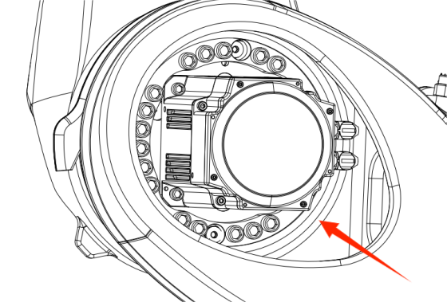
机器人A2轴软管位置示意图
（2）将收集容器放到排油管下排油。
（3）测定排出的油量，以适当的方式存放或清除油。
2.轴 A2 的加油
（1）将如图所示加油口处螺塞取下加油。
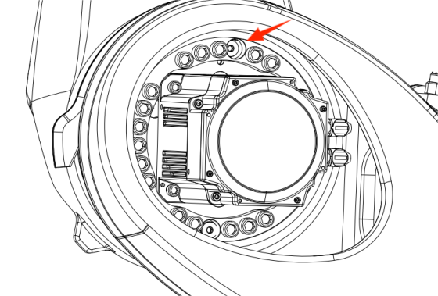
机器人A2轴加油螺塞位置示意图
（2）清洁磁性螺塞，检查密封件，更换损坏的磁性螺塞
（3）装回螺塞并拧紧。

5.4.1.3轴 A3 换油
1.排放轴 A3 的齿轮油
（1）将小臂调整至平行于地面状态。
（2）将收集容器放在如图所示下端螺塞下方，旋出磁性螺塞。
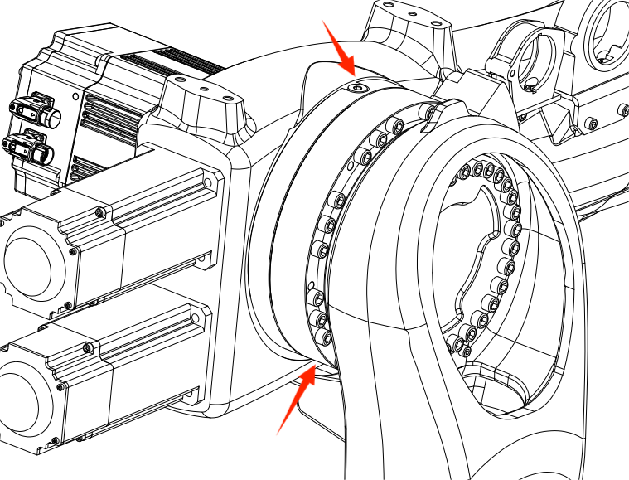
机器人A3轴加/排油螺塞位置示意图
（3）拧出上端螺塞。
（4）排油后将下端螺塞拧回。
（5）测定排出的油量，以适当的方式存放或清除油。
2.轴 A3 的加油
（1）从上端螺塞位置加油。
（2）加油后将上端螺塞拧回。

5.4.1.4轴 A4 换油
1.排放轴 A4 的齿轮油
（1）将小臂调整至平行于地面状态。
（2）将收集容器放在如图所示下端螺塞下方，旋出磁性螺塞。
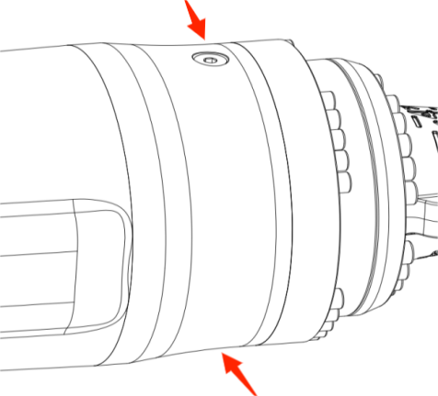
机器人A4轴加/排油螺塞位置示意图
（3）拧出上端螺塞。
（4）排油后将下端螺塞拧回。
（5）测定排出的油量，以适当的方式存放或清除油。
2.轴 A4 的加油
（1）从上端螺塞加油。
（2）加油后将上端螺塞拧回。
（3）上、下端螺塞拧好后，均需打平面密封剂。

5.4.1.5轴 A5 换油
1.排放轴 A5 的齿轮油
（1）将小臂调整至平行于地面状态，将5轴油口转至向下状态，如图所示。
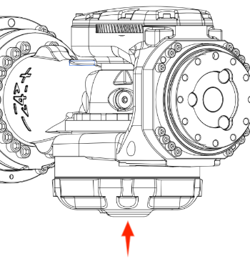
机器人A5轴排油位置示意图
（2）将收集容器放在螺塞下方，旋出磁性螺塞排油。
（3）排油后将下端螺塞拧回。
（4）测定排出的油量，以适当的方式存放或清除油。
2.轴 A5 的加油
（1）转动机器人，将5轴油口转至向上状态，如图所示。
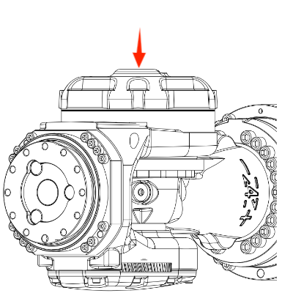
机器人A5轴加油位置示意图
（2）拧开螺塞加油，加油后将螺塞拧回。
（3）螺塞拧好后，需打平面密封剂。

5.4.1.6轴 A6 换油
1.排放轴 A6 的齿轮油
（1）将小臂调整至平行于地面状态，将6轴油口转至向下状态，如图所示。
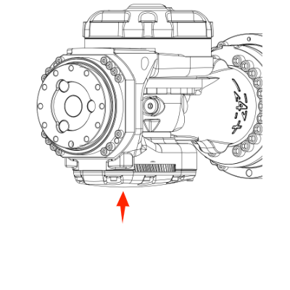
机器人A6轴排油位置示意图
（2）将收集容器放在螺塞下方，旋出磁性螺塞排油。
（3）排油后将下端螺塞拧回。
（4）测定排出的油量，以适当的方式存放或清除油。
2.轴 A6 的加油
（1）转动机器人，将6轴油口转至如图所示向上状态。
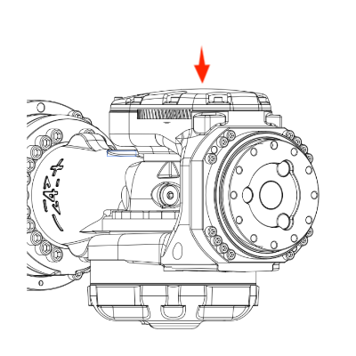
机器人A6轴加油位置示意图
（2）拧开螺塞加油，加油后将螺塞拧回。

5.4.2机器人油缸保养
机器人平衡油缸检查部位，如图所示：
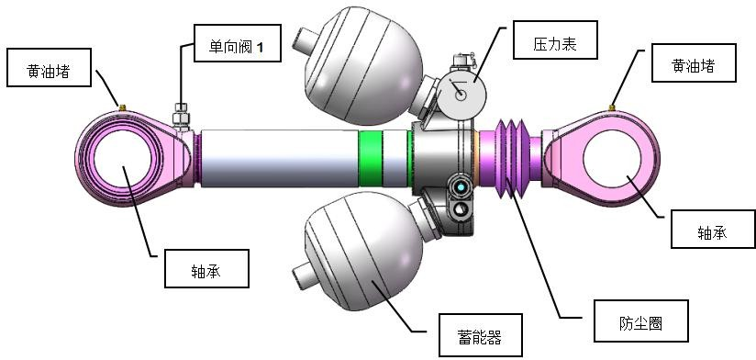
平衡油缸概览

5.4.2.1压力表
冬季正常压力范围为17-24Mpa，夏季正常压力值为20-25MPa
说明：平衡缸中的工作介质受环境温度变化会压缩或膨胀，从而造成压力值的波动。

5.4.2.2黄油堵
工件的长时间运行会使轴承部位的润滑油损耗，从而造成异响并降低轴承的使用寿命。建议机器人每运行 5000 小时加注一次耐高温润滑脂。

5.4.2.3轴承
平衡缸所用轴承自带密封盖，但长时间运行后有出现润滑油脂渗出的情况，擦干净即可，若出油量较多，则需要补充润滑油脂。

5.4.2.4单向阀1
检查单向阀1处是否有油渗出。若有少量油渗出且压力表压力正常，将油液擦干净即可，若大量油渗出，并造成压力表读数降低，需更换平衡缸。

5.4.2.5蓄能器
蓄能器为压力容器，检查表面是否有磕碰和裂纹，如有需立即更换。

5.4.2.5防尘圈
防尘圈内是否包裹油液，若有少量油液且压力不损失，擦干净即可；若有大量油液则需更换平衡缸。

6.零点校准

6.1 零点校准概述
零点校准是指把每个机器人关节的角度与脉冲计数值关联起来的一种操作。零点校准操作目的是获得对应于零位置的脉冲计数值。
“零点校准”是在出厂前完成的。日常操作中没有必要执行零位校准操作。但是在下述情况下需要执行零点校准操作。
·电机更换
·脉冲编码器更换
·减速器更换
·电缆更换
·机械本体中用于脉冲计数备份的电池电量用完
包含零点校准数据在内的数据和脉冲编码器的数据，通过各自的后备用电池进行保存。电池用尽时将会导致数据丢失。应定期更换控制装置和机器人的电池。

6.2 机械零点校准
由于机械拆卸或维修导致机器人零点数据丢失，需要将六轴同时点动到零点位置，通过对齐各零标刻度线的方式，校准各轴零位。
现以 1 轴为例进行该关节的零点标定：调整机器人到目测所指刻度线对齐即可。
在底座和转臂上各有一标线，请按照如下的步骤来标定。
a）使用示教盒转动 1 轴，使得两个刻度板中间刻度线对齐。
b）通过示教盒设置该位置为 1 轴的零点位置。
至此，1 轴的标定已经完成。用户可参考上述的步骤来完成其它轴的标定，或者找到所有关节的零点位置后，通过示教盒一次设置所有关节的零点位置。其余各轴零点说明请见“零点位置和可动范围”章节。

7.常见问题处理
在执行所有的维修行为之前，都要认真阅读前置章节关于安全注意事项。
在机器人没有断电之前，不要进行任何维护行为。

7.1 必要工具
行车、叉车、内六角扳手、活动扳手以及拆装轴承用专用工具等。

7.2 常见问题及处理方法
症状 | 描述 | 原因分析 | 解决
振动噪音 | 底座和地面连接不牢固 | 由于机器人工作振动频繁，底座与地面连接松动 | 重新加固机器人与地面的连接
振动噪音 | 机器人关节中的连接  松动 | 关节之间连接螺栓没有达到规定的预紧力，螺栓上没有加相应防松措施（螺纹紧固剂、弹垫） | 重新安装，并重新紧固各螺栓
振动噪音 | 如果机器人超过一定速度振动明显 | 机器人所走程序对机器人硬件来说很费力 | 调整机器人程序路线
振动噪音 | 机器人在一个特定的位置振动特别明显 | 机器人所加负载过大 | 减轻机器人负载
振动噪音 | 减速机损坏 | 关节减速机长时间未更换 | 更换减速机
振动噪音 | 机器人发生碰撞或长时间过载后发生振动 | 碰撞或过载导致关节结构或减速机被破坏 | 更换振动地方减速机或维修结构
振动噪音 | 机器人的振动可能跟机器人周围的其他运作的机器有关 | 机器人与机器人周围的机器工作产生共振等 | 改变机器人与其他机器的距离等
咔嗒响 | 当关闭机器人时，用手扳动机器人，导致机器人晃动 | 由于过载、撞击导致机器人关节上螺栓松动 | 检查各关节螺栓是否松动包括电机螺栓、减速机螺栓、各连接螺栓，如果松动加以紧固
电机过热 | 机器人工作环境温度上升或者伺服电机被物体所覆盖 | 环境温度上升或者电机热量得不到散发导致温度上升 | 降低环境温度，增加散热，去除电机覆盖物
电机过热 | 机器人控制程序或者负载改变 | 程序或负载超过了机器人承受范围 | 调整程序，减轻负载
电机过热 | 导入到控制器中的参数改变了导致电机过热 | 导入的参数不符合机器人模型 | 导入正确的参数
齿轮箱渗油、漏油 | 关节部位漏油 | 机器人使用时间过长，导致密封橡胶件老化 | 更换密封油封及O型圈
齿轮箱渗油、漏油 | 关节部位漏油 | 密封面存在间隙 | 重新安装，使结合面结合紧密
齿轮箱渗油、漏油 | 关节部位漏油 | 加油嘴或者螺塞存在问题 | 更换新的加油嘴或螺塞
关节不能锁定 | 机器人不能准确停在某一位置，或者停止后经过一段时间在重力作用下关节转动 | 伺服电机抱闸出现问题 | 更换伺服电机

7.3 伺服电机更换部件
如需更换机器人伺服电机，请及时与本公司技术服务人员联系。
当移除机器人部分部件时，机器人其他部分有可能失去支撑，造成未预料的运动，对人和设备造成伤害，所以在拆除机器人时需要有专业人员操作。

在更换这些零部件时，要保存好拆除中拆下的零件并在重装前清洗干净，如发现零件损坏，要及时更换。

附录

附录 A 螺栓拧紧扭矩表
螺纹类型 | 12.9级
螺纹类型 | 螺栓规格 | 预紧力（N） | 扭矩（N.m）
粗牙螺纹 | M3 | 3721 | 2.12
粗牙螺纹 | M4 | 6495 | 4.94
粗牙螺纹 | M5 | 10504 | 10
粗牙螺纹 | M6 | 14868 | 17
粗牙螺纹 | M8 | 27074 | 41.2
粗牙螺纹 | M10 | 42904 | 81.5
粗牙螺纹 | M12 | 62359 | 142.2
粗牙螺纹 | M14 | 85068 | 226.3
粗牙螺纹 | M16 | 116137 | 353.1
粗牙螺纹 | M18 | 142027 | 485.7
粗牙螺纹 | M20 | 181233 | 688.7
粗牙螺纹 | M22 | 224137 | 936.9
粗牙螺纹 | M24 | 261123 | 1191
粗牙螺纹 | M27 | 339534 | 1742
粗牙螺纹 | M30 | 414986 | 2365
粗牙螺纹 | M36 | 604356 | 4134

附录 B 化学螺栓规格和技术参数
化学螺栓  规格 | 螺杆规格 | 钻孔直径 | 锚固深度（mm） | 最大锚固  厚度（mm） | 设计拉力（KN） | 设计剪力（KN） | 抗拉拔力（KN）
M8 | Φ8×110 | Φ10 | 80 | 13 | 10.3 | 12.3 | ≥20
M10 | Φ10×130 | Φ12 | 90 | 20 | 12.3 | 14.2 | ≥30
M12 | Φ12×160 | Φ14 | 110 | 25 | 16.8 | 17.5 | ≥40
M16 | Φ16×190 | Φ18 | 125 | 35 | 28.9 | 35 | ≥60
M20 | Φ20×260 | Φ25 | 170 | 65 | 50.1 | 51.5 | ≥90
M24 | Φ24×300 | Φ28 | 210 | 65 | 75.5 | 80 | ≥140
M30 | Φ30×380 | Φ35 | 280 | 70 | 121.3 | 163.7 | ≥200
M33 | Φ33×420 | Φ38 | 300 | 90 | 135 | 182 | ≥260

附录 C AT210R2700A 机器人建议备件清单（一台/套所需）
序号 | 名称 | 数量 | 备注
1 | 电池板 | 1
2 | 机器人伺服电机（J1、J2、J3轴） | 3
3 | 机器人伺服电机（J4、J5、J6轴） | 3

说明书改版履历
版本 | 日期 | 变更内容
V1.00 | 2025.02.27 | 初次发放
V1.01 | 2025.05.23 | 增加吊装搬运方案

